Miércoles
28
de Abril

Cuarto de Primaria
Historia

La Iglesia novohispana I

Aprendizaje esperado: Identifica la influencia económica, social, política y cultural de la Iglesia novohispana.

Énfasis: La Iglesia novohispana.

¿Qué vamos a aprender?

En esta sesión descubrirás la importancia de la Iglesia novohispana.

¿Qué hacemos?

La importancia de estudiar a la iglesia se debe a que, en aquella época, la religión era algo que estaba presente en todo lo que hacían las personas, desde que se levantaban hasta que se dormían, y desde que nacían y hasta que se morían todo tenía que ver con la religión católica.

Para comenzar escucharás música de la época de la Nueva España, así que, por qué no escuchas un poco de la música que las personas oían en ese tiempo y después profundizarás en la Iglesia novohispana.

Escucha con mucha atención la interpretación de esta Sonata a trío en sol menor, Op. 1 núm. 10 de Arcangelo Corelli. Termínala en el minuto 01:51

- Música ¿Antigua? Sonata en trío OP. 1 no.10
https://www.youtube.com/watch?v=qfxU0yrlzBI

Para comenzar a hablar de la iglesia novohispana, observa el siguiente video, es una entrevista con el historiador Jorge Traslosheros.

- Entrevista con Jorge Traslosheros.
https://youtu.be/52VgD4mIfiQ

Como bien dice el historiador de las blancas barbas, “para poder cuidar y apreciar nuestras tradiciones es importante conocer nuestra historia”.

Además, son las tradiciones y nuestro pasado lo que nos da la identidad que tenemos en el presente. Eso incluye conocer sobre la iglesia novohispana.

Hablando de conocer sobre la iglesia novohispana, algo de llamar la atención de la entrevista con el historiador Jorge Traslosheros fue que mencionó algunos nombres que seguramente te sonaron conocidos, como a fray Bartolomé de las Casas o a fray Bernardino de Sahagún.

Una de las primeras cosas que se tendría que comentar sobre la Iglesia novohispana es que hace algunas clases se habló de ella, específicamente cuando viste el tema de la evangelización. ¿Lo recuerdas?

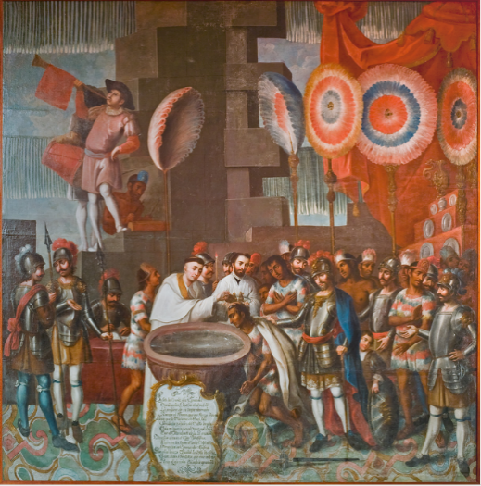

Viste cómo, con la llegada de los españoles a estas tierras, los indígenas tuvieron que cambiar sus creencias religiosas porque los españoles no querían que ellos creyeran en los dioses prehispánicos, eso pasó porque pensaban que en realidad los dioses prehispánicos eran engaños del diablo.

Los religiosos cristianos intentaron enseñarles a los indígenas de muchas maneras la religión cristiana. Gracias a esta situación, con el paso de los años fue ocurriendo una mezcla de creencias indígenas y españolas, dando como resultado un cristianismo muy particular que sólo existía en Nueva España, en ese proceso la iglesia, a través de los frailes, tuvo un papel muy importante porque fue la que se encargó de la evangelización.

En todo eso tuvieron un papel muy importante los frailes de las distintas órdenes religiosas. Personas como Bartolomé de las Casas o fray Bernardino de Sahagún fueron frailes que vinieron a la Nueva España con la intención de ayudar en la conversión de los indígenas.

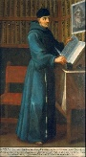

Por lo que viste, no sólo se dedicaron a eso, porque según Jorge Traslosheros los frailes y sacerdotes también intentaron proteger a los indígenas de los abusos de españoles y hasta de los nobles indígenas.

Algunos religiosos y miembros de la Iglesia católica buscaron proteger a los indígenas, para lo cual fue muy útil la existencia de lo que se conocía como el Regio Patronato o Patronato Real.

Para conocer más lee lo que dice el libro de texto de Historia en la página 136.

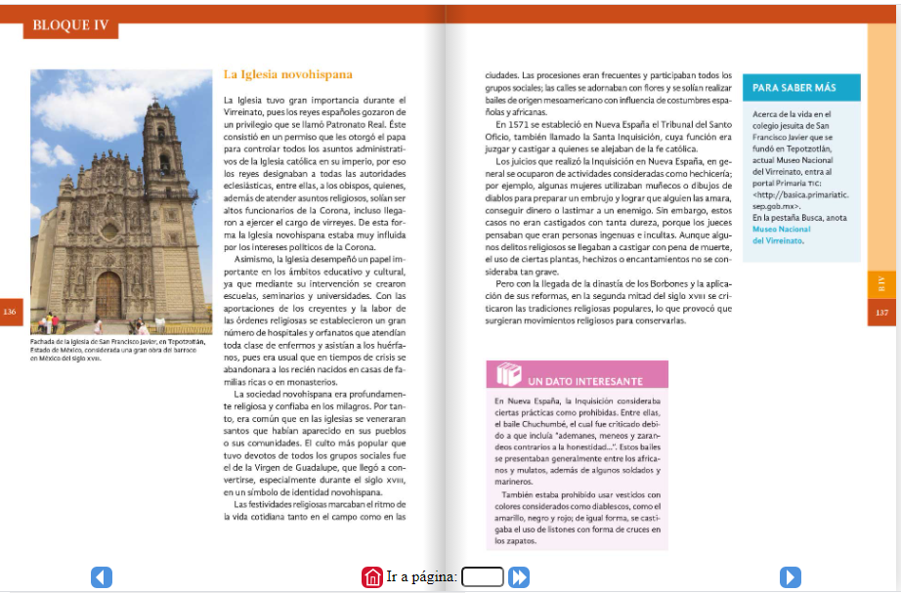
Fuente: https://libros.conaliteg.gob.mx/20/P4HIA.htm?#page/136
La Iglesia tuvo gran importancia durante el Virreinato, pues los reyes españoles gozaron de un privilegio que se llamó Patronato Real, este consistió en un permiso que les otorgó el Papa para controlar todos los asuntos administrativos de la Iglesia católica en su imperio, por eso los reyes designaban a todas las autoridades eclesiásticas, entre ellas, a los obispos, quienes además de atender asuntos religiosos, solían ser altos funcionarios de la Corona, incluso llegaron a ejercer el cargo de virreyes.

Como el libro lo dice, el Patronato Real fue una concesión muy importante que tenían los reyes españoles desde el tiempo en que estuvieron en el poder los Reyes Católicos.

Gracias a este permiso quien fuera rey de España tenía el poder de elegir a las personas que ocuparían los puestos dentro de la Iglesia, por ejemplo, arzobispos u obispos, y estos debían dar cuentas al rey de sus actividades. Este asunto era muy importante porque sin ese permiso sólo el Papa, que estaba en Roma, podía nombrar a esas personas.

Gracias al Real Patronato los reyes españoles se convirtieron en la autoridad más importante de la iglesia española sólo por debajo del mismo Papa, por todo esto, la Iglesia novohispana se convirtió en un elemento más de la política del virreinato, porque cómo pudiste leer, los obispos también podían ser funcionarios muy importantes del gobierno.

En algunas ocasiones los obispos se llegaron a pelear con los virreyes y ganaron, e incluso, hubo obispos que fueron elegidos por la Corona para que ellos mismos fueran virreyes, como Juan de Palafox.

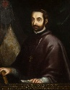

Una característica de la Iglesia fue su importante papel en la política novohispana gracias al Real Patronato.

Otra característica es que la Iglesia novohispana consiguió con el tiempo ser una institución muy rica económicamente hablando. Si observas las impresionantes iglesias de ese periodo que aún existen en todo el país, ¡Hay algunas realmente impresionantes!
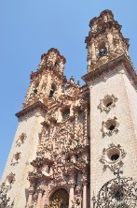

Las iglesias barrocas son sin duda una muestra de la riqueza que llegó a tener la Iglesia, la gente de Nueva España le daba muchas riquezas a la Iglesia por ese motivo se volvió tan rica.

La Iglesia durante todo el virreinato, a pesar de que estaba prohibido por reales cédulas y órdenes, recibió donaciones de tierras de diferentes personas que pensaban que cediéndole terrenos a la Iglesia podían llegar al cielo, por lo cual, conforme pasaron los años, la Iglesia fue teniendo más y más tierras, pero no sólo eso, también estaba el diezmo que tenían que pagar todos los habitantes de la Nueva España o los pagos de los padres de familia cuando una de sus hijas entraba a un convento como monja, entre otras fuentes de dinero y riquezas.

¿Qué hacían con toda esa riqueza? ¿Sólo la gastaban en construir iglesias muy bonitas, como las barrocas?

Una parte importante de esa riqueza sin duda sirvió para construir los templos, otra parte se iba para mantener a los religiosos y otra parte incluso sirvió para prestarles dinero a las personas cuando lo necesitaban. Los préstamos de la iglesia a particulares servían, principalmente, para activar las actividades agrícolas, ganaderas, mineras, artesanales, y comerciales.

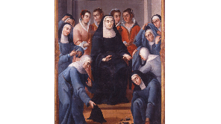

¿Qué otra cosa se puede decir sobre la Iglesia en la Nueva España?

Algo muy importante que hay que considerar sobre la Iglesia católica de aquellos tiempos es que su importancia tiene mucho que ver con el hecho de que la gente de aquella época era sumamente religiosa, en particular eran muy devotos de las imágenes de los santos o de la virgen María.

En esa época empezó el culto a la Virgen de Guadalupe, que se volvió uno de los cultos más importantes de aquel entonces y que continúa hasta nuestros días en muchas partes del país.

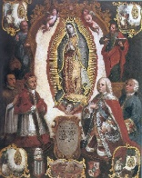

El culto a la Guadalupana y otros tantos cultos como el del Cristo de Chalma o el de la Virgen de los Remedios comenzaron durante el Virreinato. La gente de aquel entonces creía firmemente que esas imágenes habían aparecido de manera milagrosa y por tanto eran sagradas, por esa razón las imágenes se ponían en iglesias donde la gente pudiera ir a rezarles, pedirles favores o darles las gracias por algo que les hubieran dado.

La gente de la Nueva España creía tanto en el poder de esas imágenes que cuando había algún desastre natural, como la inundación de una ciudad o el inicio de una epidemia, hacían procesiones por toda la ciudad cargando la imagen de la virgen o del santo para que los ayudaran a terminar con el desastre.

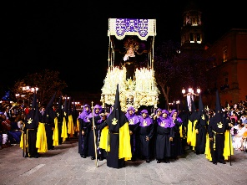

Nuestra sociedad tiene muchas herencias del pasado virreinal, y una de ellas son varias costumbres y tradiciones religiosas, muchas de las cuales fueron impulsadas por la misma Iglesia novohispana.

Recuerdas que, también las mencionó el historiador en su entrevista, dijo que muchas de las tradiciones y fiestas que actualmente existen en México son gracias a la Iglesia novohispana, sin duda, algunas de esas tradiciones son muy llamativas y coloridas, por ejemplo, en el día de Muertos.

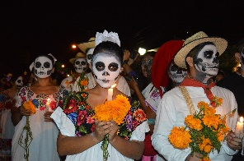

Una parte muy importante de la vida de las personas de aquella época eran las fiestas religiosas, muchas de las cuales las organizaba la Iglesia a lo largo de todo el año, algunas de ellas por ejemplo son, la Candelaria, la Semana Santa, Corpus Christi, Navidad, el día de la virgen o las fiestas de los santos patronos. Todas esas fiestas se celebraban por igual en el campo o en las ciudades y eran tan importantes que en varios de esos días la gente tenía prohibido ir a trabajar, porque se esperaba que dedicaran todo el día a formar parte de las fiestas religiosas.

Durante las fiestas solía haber procesiones muy impresionantes en las que participaban muchos de los habitantes de un pueblo o ciudad, esas procesiones al igual que en el caso de algún desastre natural, recorrían casi toda la ciudad e iban acompañadas de música y hasta fuegos artificiales.

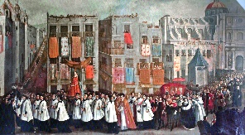

Una de las procesiones más importantes de aquel entonces era la de Corpus Christi, que sin duda era muy vistosa ¿Te parece si lees un fragmento de un libro en el que se describe esa procesión?

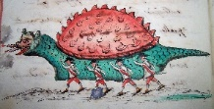

La marcha se abría con doce hombres a caballo, espada en mano que representaban la Real Justicia, la autoridad; los seguía una alegre comparsa que marcaba el tono festivo de la celebración, un grupo de danzantes con disfraces y máscaras acompañados por figuras grotescas de gigantes y cabezudos, así como por la “tarasca” esta era un enorme dragón sobre ruedas, hecho de madera, lienzo y pintura, con ojos espantosos, fauces batientes que lanzaban fuego y humo, sobre cuyo cuerpo, lleno de escamas, iban montados varios personajes, bailando y brincando. La tarasca simbolizaba al diablo, la herejía y la idolatría que serían vencidos por la gracia, su importancia se avala por un refrán que rezaba, “no hay procesión sin tarasca”

Algo muy parecido a los carros alegóricos de los desfiles que actualmente hay en ciertas celebraciones de nuestro país.

¿Qué pasaba cuando alguien no participaba en las fiestas o incluso no creía lo que la Iglesia decía o enseñaba?

Para eso estaba la inquisición, pero de eso se hablará en la siguiente clase queda pendiente saber sobre la Inquisición y sobre la importancia cultural y social de la Iglesia.

Recapitulando lo que aprendiste en la sesión de hoy, escuchaste música del periodo virreinal, para después observar la entrevista con el historiador Jorge Traslosheros, quien te habló sobre la importancia de la iglesia católica durante la época novohispana en la Nueva España.
Después Leíste un fragmento del libro de texto que te hablaba también de la importancia de la iglesia en la política y en la vida cotidiana de las personas y cómo el mestizaje influyó, por medio de ejemplos, viste que muchas de las costumbres y tradiciones de la época del virreinato siguen vigentes hoy en día.

¡Buen trabajo!

Gracias por tu esfuerzo.

Para saber más:
Lecturas

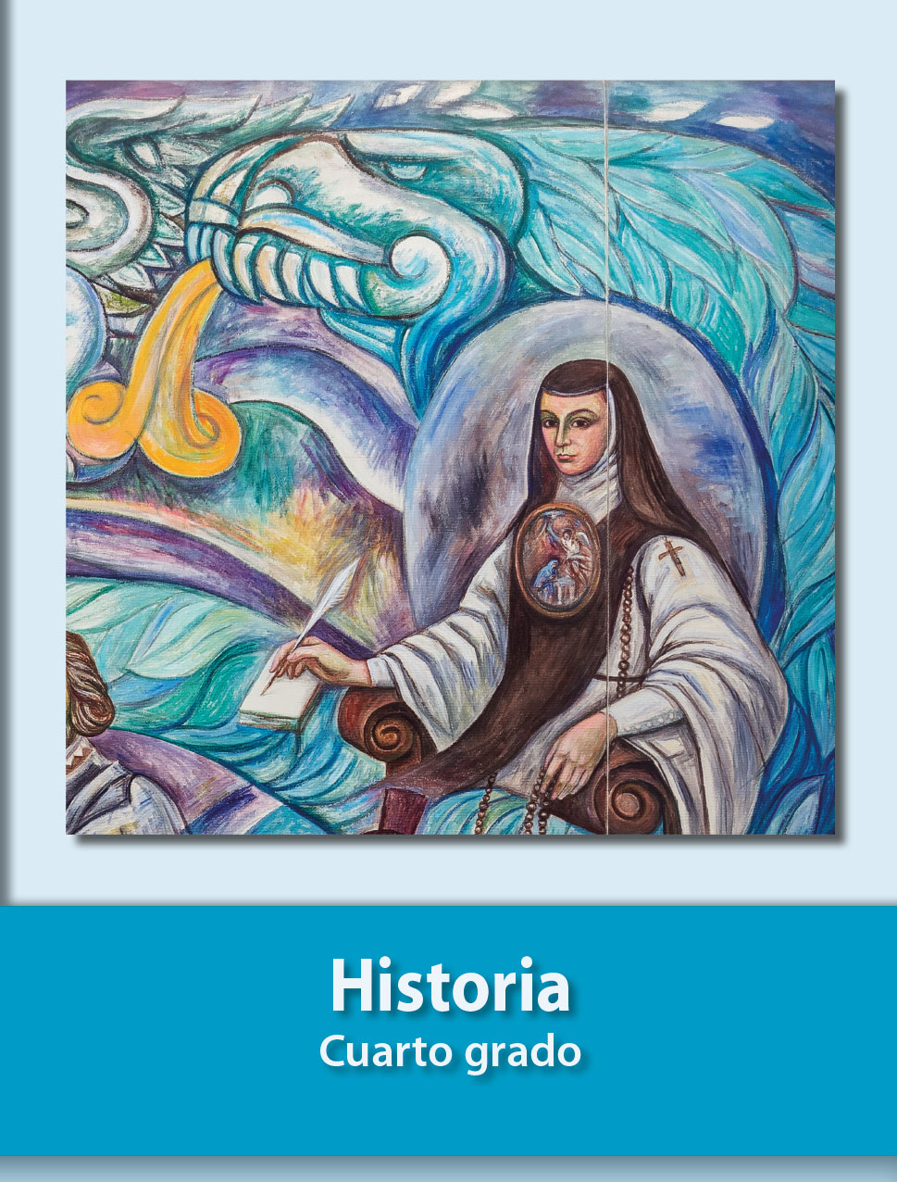
https://libros.conaliteg.gob.mx/20/P4HIA.htm

